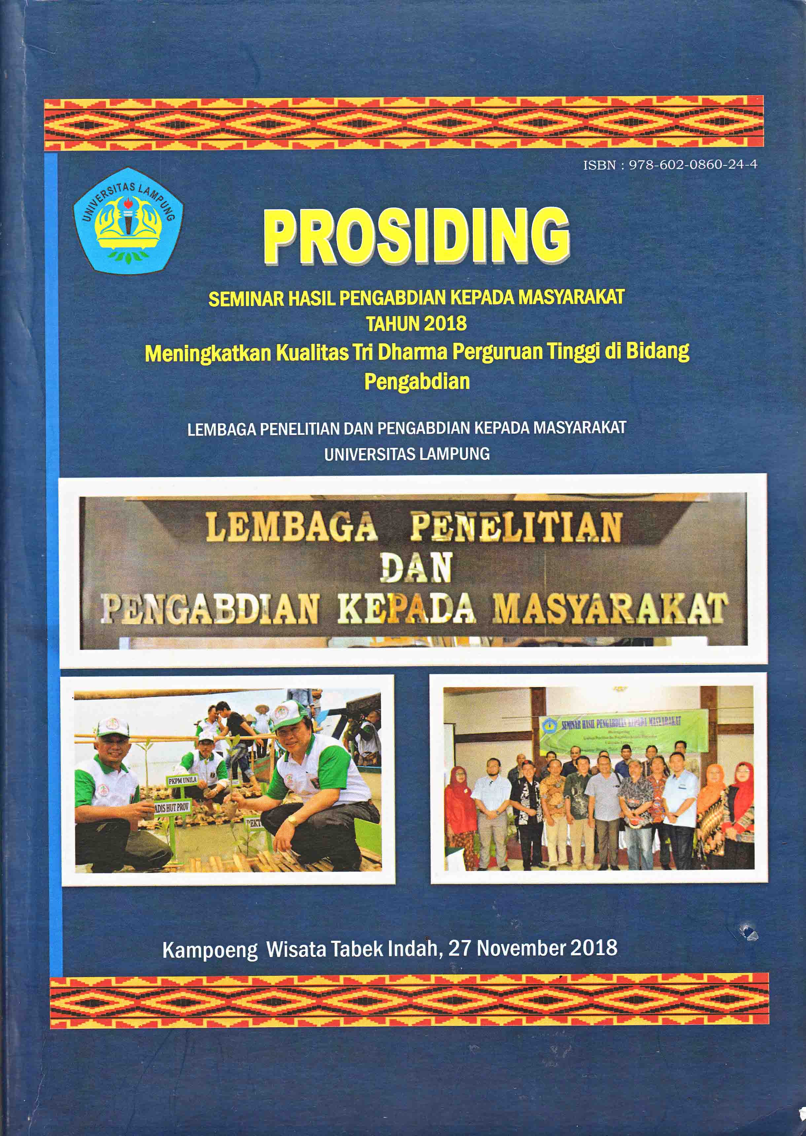
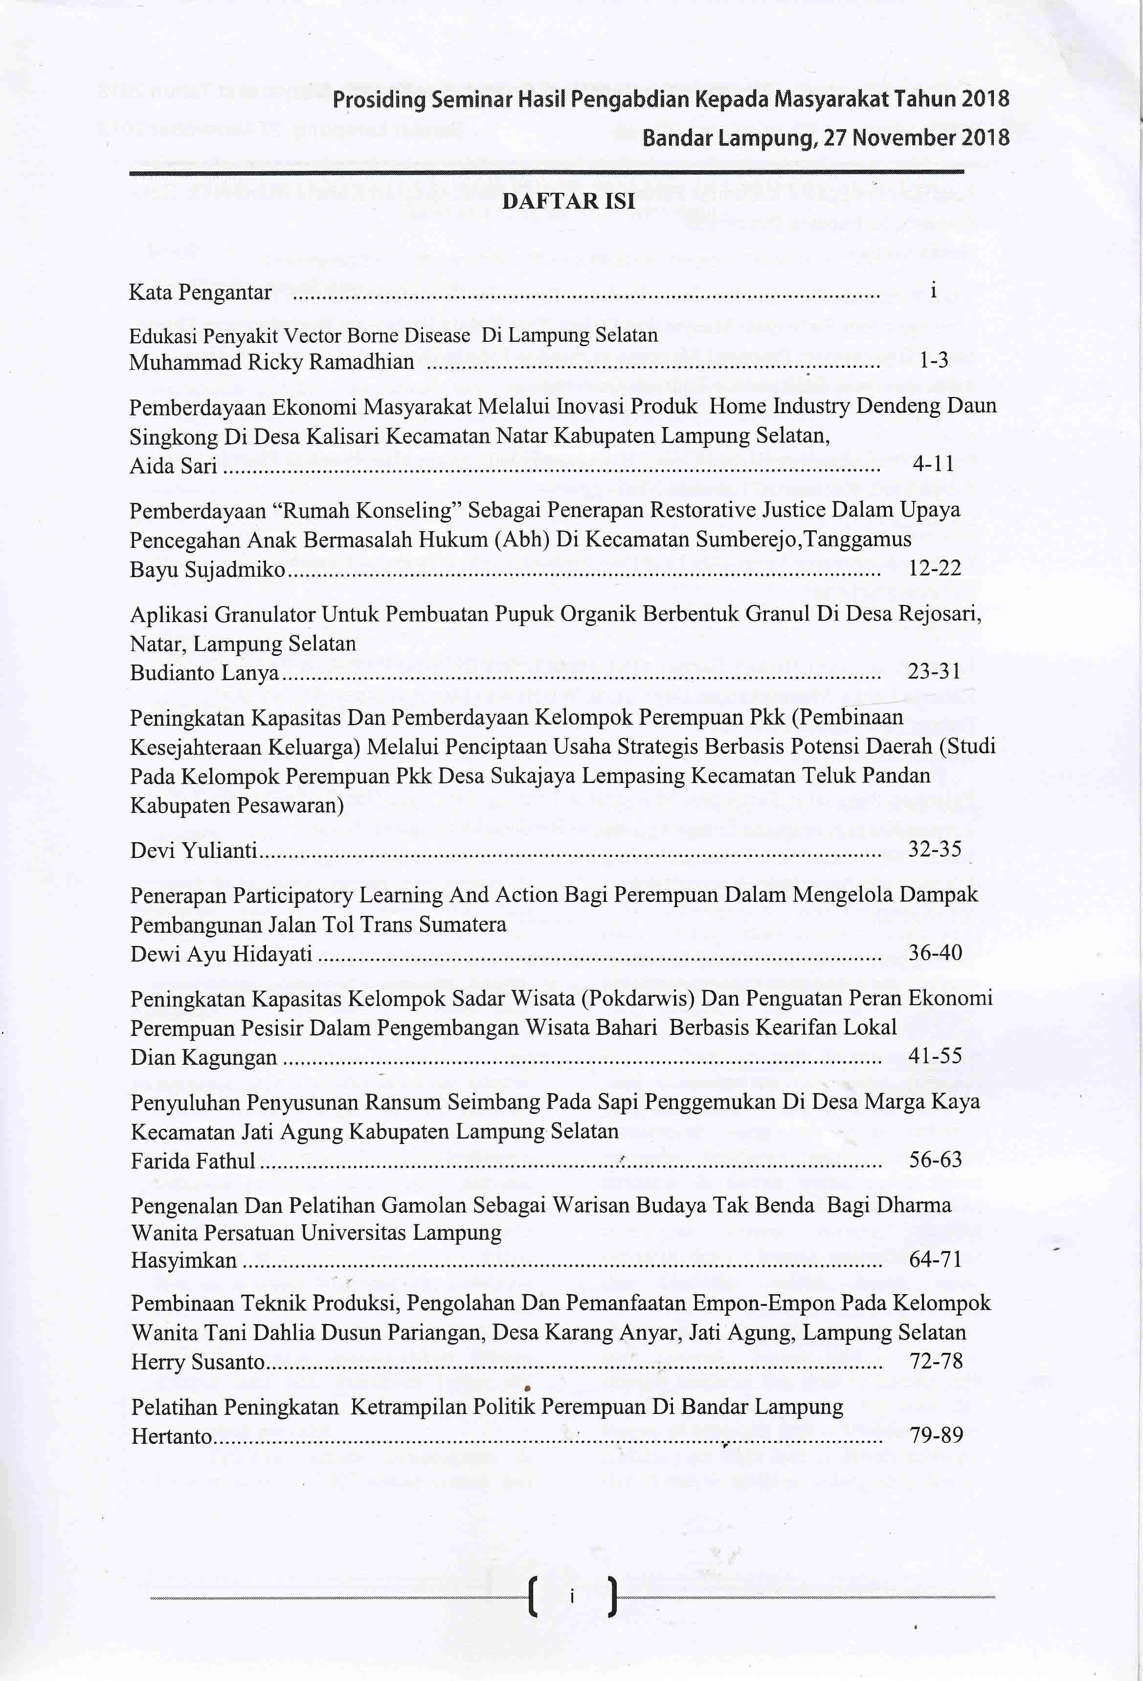√
Prosiding Seminar Hasil Pengabdian Kepada Masyarakat Tahun 2018
Bandar Lampung, 27 November 2018

PEMBERDAYAAN EKONOMI MASYARAKAT MELALUI INOVASI PRODUK
HOME INDUSTRY DENDENG DAUN SINGKONG DI DESA KALISARI
KECAMATAN NATAR KABUPATEN LAMPUNG SELATAN

Aida Sari¹, Toni Wijaya², Faila Shofa³, Dwi Asri Siti Ambarwati⁴
^{1,3,4} Jurusan Manajemen, Fakultas Ekonomi dan Bisnis Universitas Lampung
² Jurusan Ilmu Komunikasi, Fakultas Ilmu Sosial dan Ilmu Politik Universitas Lampung

aida.fakultasekonomi@gmail.com , toni.wijaya@fisip.unila.ac.id , shofafaila@gmail.com , dwiasrisitiambarwati@gmail.com

ABSTRAK

Pengelolaan usaha berskala UMKM sangat penting, salah satunya dengan tidak mengandalkan pada hanya memproduksi produk mentahnya saja melainkan juga membuat produk olahannya agar dapat meningkatkan citra produk UMKM, meningkatkan volume penjualan produknya dan dapat berdaya bersaing. Pada kenyataannya mayoritas masyarakat desa Kalisari Kecamatan Natar Kabupaten Lampung Selatan belum memahami bagaimana strateginya, khususnya pada inovasi produk makanan olahan berbasis daun singkong yang menjadi potensi utama diwilayah ini. Secara khusus, tujuan kegiatan pengabdian ini yaitu Pemberdayaan Masyarakat melalui Pelatihan Inovasi Produk Home Industry Dendeng Daun Singkong adalah memberikan pengetahuan dan latihan kepada para petani singkong dan pelaku UMKM lainnya tentang bagaimana mengembangkan potensi lokal yakni daun singkong diubah menjadi makanan olahan dendeng sehingga menghasilkan produk menjadi lebih inovatif dan bernilai ekonomi lebih tinggi. Secara umum, tujuannya kegiatan ini adalah membantu tercapainya skala ekonomi masyarakat menuju sejahtera, peningkatan gizi masyarakat, tercapainya volume penjualan produk yang lebih menguntungkan daripada hanya mengandalkan produk mentah hasil pertaniannya yakni singkong, menjadikan produk home industry berdayasaing, serta menarik minat beli konsumen.

Manfaat kegiatan ini adalah memberikan pengetahuan berinovasi membuat produk olahan daun singkong sehingga mendapatkan penghasilan lebih tinggi, volume penjualan meningkat, citra positif produk UMKM, pengembangan usaha, dan memberikan akses bantuan yang dapat dimanfaatkan untuk pengembangan usaha. Skor pretest rata-rata adalah 56,08% yang menunjukkan belum memadainya pengetahuan peserta akan pentingnya inovasi. Setelah kegiatan dilaksanakan, skor postest naik sebanyak 35,65 yakni 91,73%. Ini berbarti bahwa kegiatan ini membawa banyak manfaat bagi peserta kegiatan. Diharapkan dengan pengetahuan, tekad yang kuat, kreatifitas, dan skill dapat menjadi bekal mereka untuk berinovasi menciptakan produk-produk home industry yang inovatif.

Kata Kunci: Home Industry, Inovasi.
-------------------------------------------------------------------------------------------------------------

( 4 )
